
Ruusunmarjakiisseli

3 dl vettä
2 rkl perunajauhoja
3 rkl sokeria
2 prk ruusunmarjasosetta (125 g; lastenruoka)
2 rkl sitruunamehua
1 tl vanilliinisokeria

- Ota esille valmistusaineet ja työvälineet
- Mittaa kattilaan 3 dl vettä, 2 rkl perunajauhoja ja 3 rkl sokeria. Sekoita.
- Kiehauta seos koko ajan sekoittaen kunnes kiisseli kuplahtaa.
- Lisää 2 prk ruusunmarjasosetta, 2 rkl sitruunamehua ja
1 tl vanilliinisokeria.
- Tarkista maku. Annostele jälkiruokamaljoihin.
- Ripottele pinnalle sokeria.

VARAA VÄLINEET
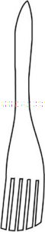  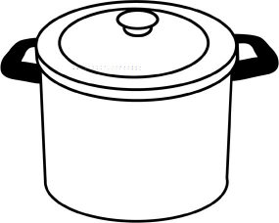  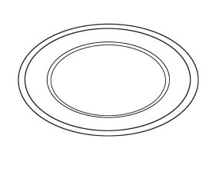  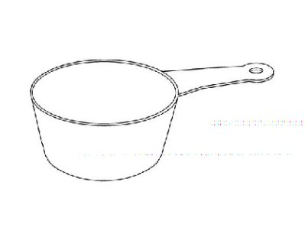  KATTILA | PUUHAARUKKA | LAUTANEN | DESILITRA
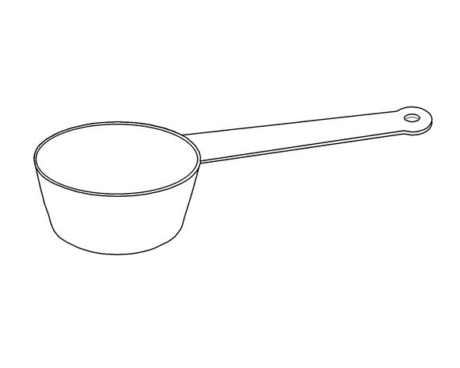  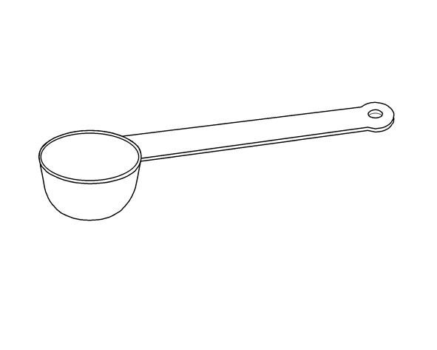  RUOKALUSIKKA | TEELUSIKKA

VARAA AINEET
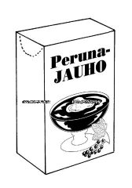  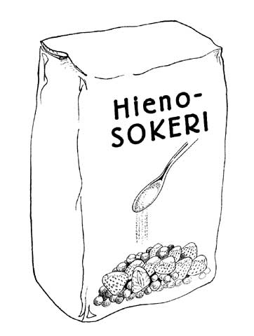  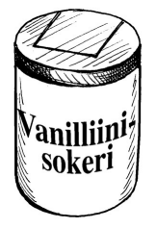  PERUNAJAUHO | SOKERI | VANILLIINI-SOKERI | RUUSUNMARJA-SOSE
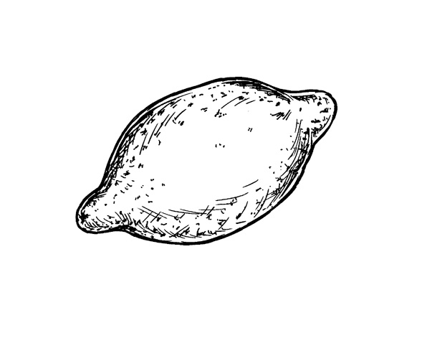
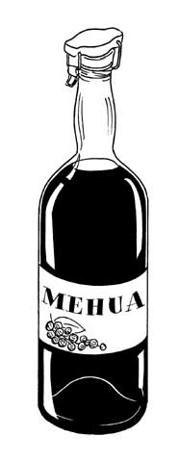

SITRUUNAMEHU

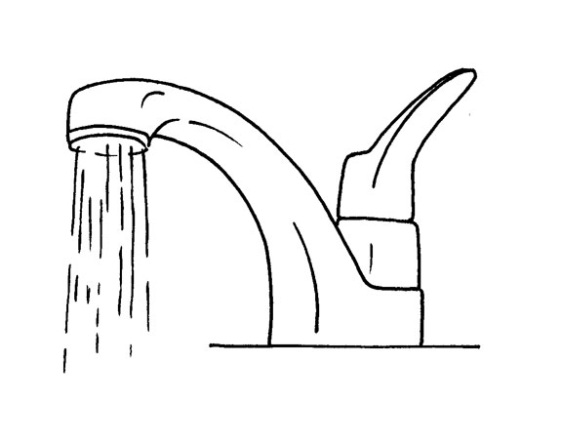
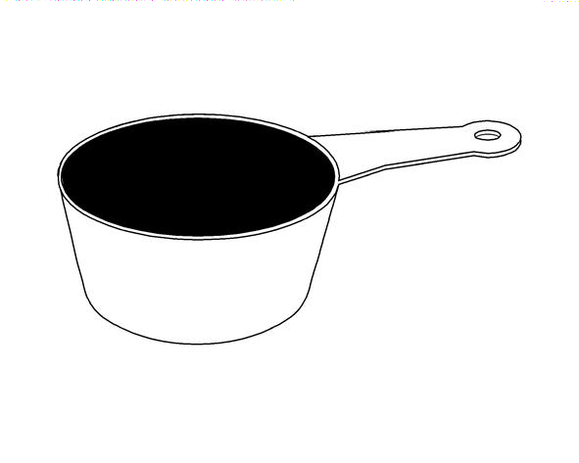
MITTAA KATTILAAN 3 DL VETTÄ 1.

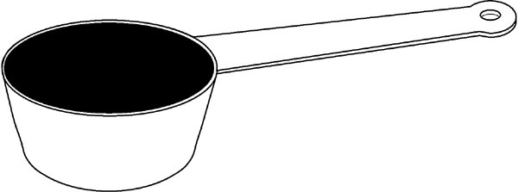
MITTAA KATTILAAN 2 RKL PERUNAJAUHOJA 2.

MITTAA KATTILAAN 3 RKL SOKERIA. SEKOITA. 3.

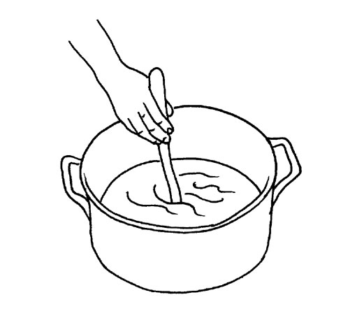
KUUMENNA SEOSTA KOKO AJAN SEKOITTAEN 4.
KUNNES KIISSELI KUPLAHTAA.

LISÄÄ 2 PRK RUUSUNMARJASOSETTA. SEKOITA 5.

LISÄÄ 2 RKL SITRUUNAMEHUA 6.

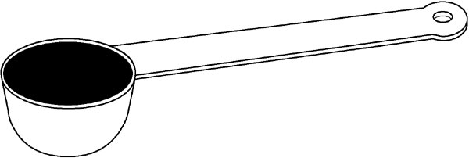
LISÄÄ 1 TL VANILLIINISOKERIA. SEKOITA 7.

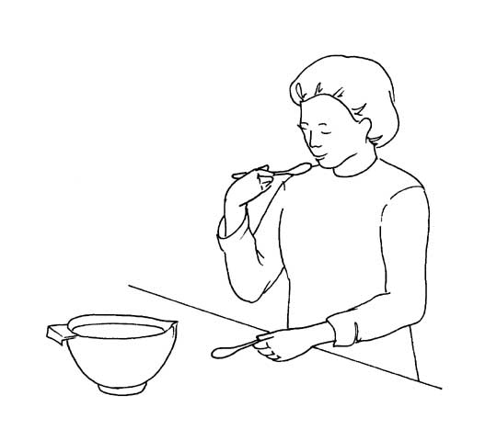
TARKISTA MAKU 8.

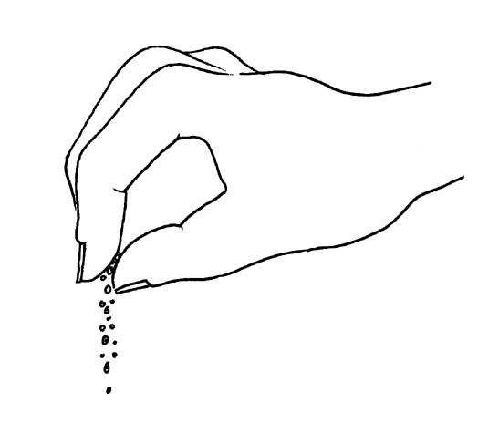
ANNOSTELE KIISSELI JA RIPOTTELE PINNALLE SOKERIA. 9.
